Rapport Scrum – 306
_________________________________________________
Arnaud Pré / Carl-Jonathan Cali / Maksym Tsybulevski / Petro Maltsev
CIN1A – 2026
Suranutha Thirunavukarasu - STU

Sprint 1

Journal Sport :
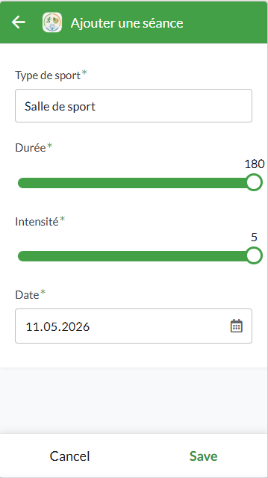
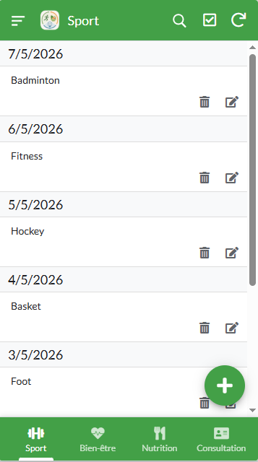
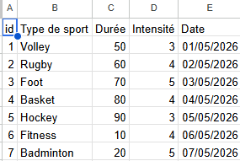
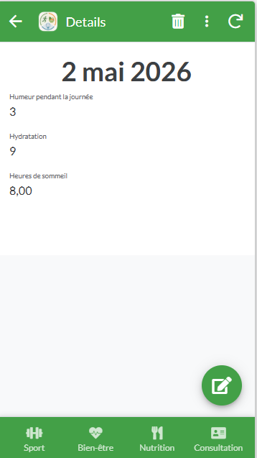
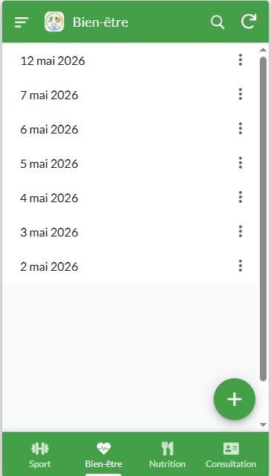
Bien-être :

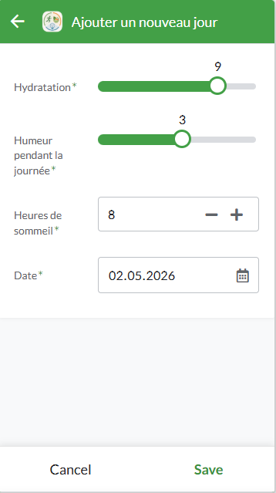

Nutrition :
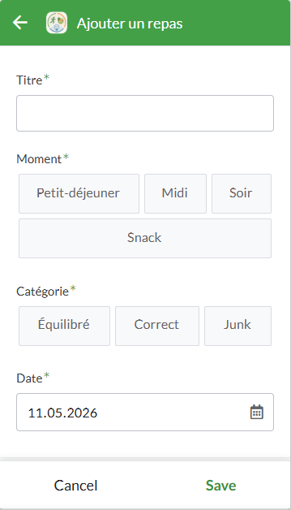
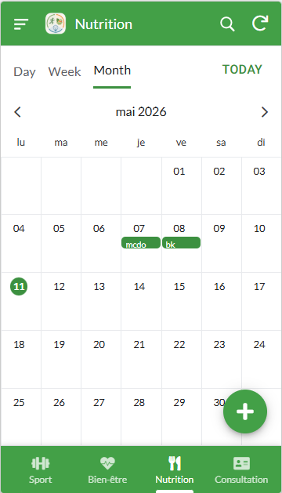
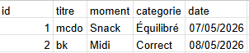

Sprint 2

Journal Sport :
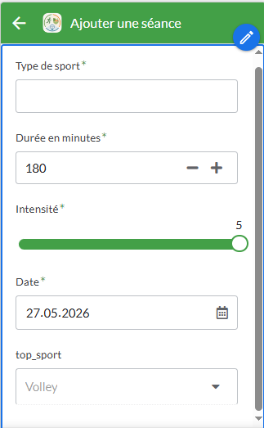
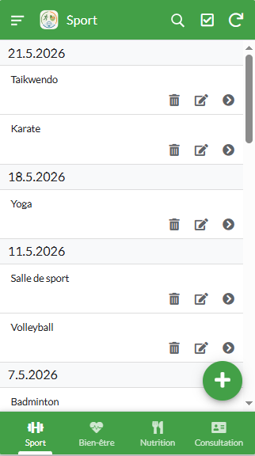
On voit apparaître le bouton de référence qui redirige vers la page.

Bien-être :
Selon l’état de la journée on a ajouté l’emoji.

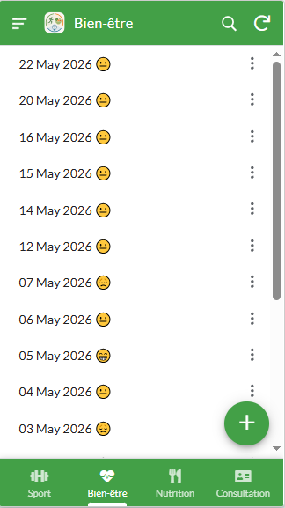

Consultation ( Carl-Jonathan):
sprint 1 ( Création de la page de consultation )
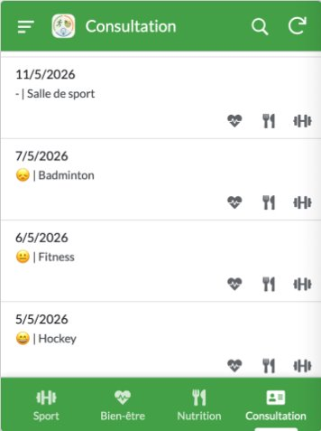

Sprint 2 ( ajout bouton + page résumé )
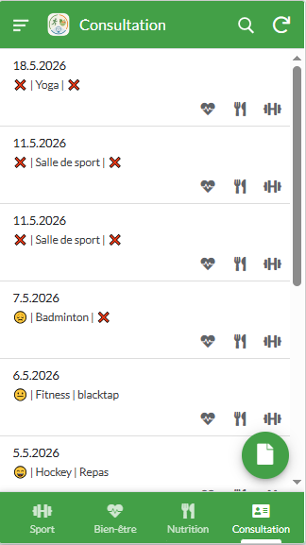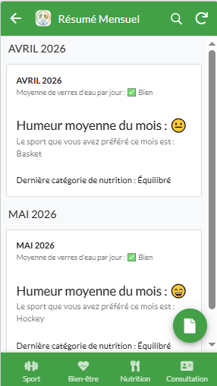

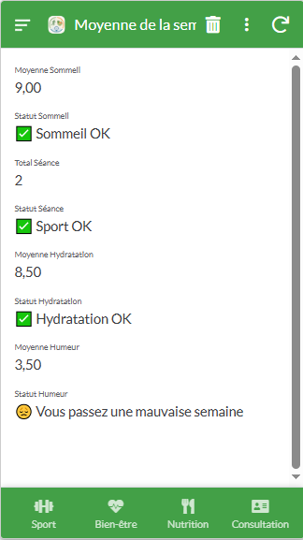
Moyenne de la semaine :

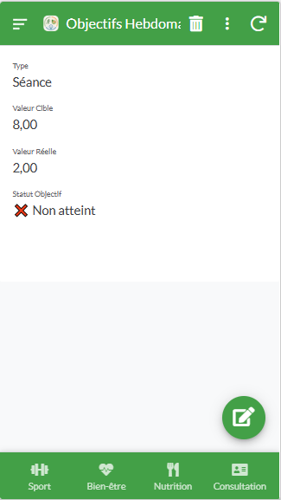
Objectifs hebdomadaires et indicateurs simples :

Conclusion
Conclusion de Arnaud :
J’ai bien aimé ce projet car il m’a permis de me familiariser avec Google Appsheet et Google Sheets ainsi qu’avec GitHub. Malgré la difficulté que représentait la familiarisation avec Appsheet et ses rudiments, j’ai pris quand même du plaisir à découvrir les similitudes notamment avec les commandes MySQL. Le fait de mêler ce contexte de création d’application avec la méthodologie de projet SCRUM représentait un gros défi au début mais on a fini par mieux l’assimiler et l’intégrer à notre façon de travailler, ce qui nous a permis de structurer nos travaux de manière davantage organisée et finalement de les mener et finaliser correctement.
Pour un prochain projet similaire, j’essaierai de mieux intégrer les notions de SCRUM au déroulement du projet et de mieux travailler en équipe, ce qui était quand même compliqué pour moi, dans le cadre du projet 306, et des autres d’ailleurs.

Conclusion de Petro
Ce projet m’a permis d’apprendre à bien travailler en équipe à l’aide de framework Scrum. Je sens que pour mon avenir ce sera une bonne expérience qui va m’aider à poursuivre ma formation et mon travail.
Du côté de réalisation je pense que c’était pas mal mais au niveau des fonctionnalités on pouvait faire mieux. Même si on ne savait pas utiliser l’AppSheet on a bien réussi à faire l’application fonctionnele.

Conclusion de Maksym
J’ai bien aimé ce projet parce que j'ai apprécié interagir avec la base de données et créer de nouvelles fonctionnalités. Aussi j’ai beaucoup aimé la travaille en équipe. Au début c’était difficile de comprendre le fonctionnement de AppSheet, mais avec le temps j’ai commencé à comprendre comment il fonctionne.
Si le projet était à refaire, j’aurais utilisé les table de base de données directe pour créer les données, ça m’aiderai de économiser le temps et être plus structuré.

Conclusion Carl-Jonathan
J’ai beaucoup apprécié le projet et la manière dont vous l’avez rendu ludique je peux à présent dire que je comprend un minimum scrum, car je n’avais pas forcement compris auparavant. J’ai donc pu appliquer les connaissances acquises durant ce projet et c’était beaucoup plus simple. En ce qui concerne appsheet je pense avoir beaucoup plus de facilité qu’au début et que je sais m’orienter pour trouver ce dont j’ai besoin. Conclusion trop bien ;

